**Caracterización aerodinámica de rotor de cuadricóptero**

**Proyecto de Grado de Ingeniería Mecánica**

**Juan Sebastián Villegas Santos**

**201413378**

**Asesor  
Omar Darío Lopez Ph.D.**

**Co-Asesor  
Jaime Escobar, MSc.  
Universidad San Buenaventura**

**Universidad de Los Andes**

**Julio 2018**

**Tabla de contenido**

Objetivos 3

General: 3

Específicos: 3

Introducción 4

Cuadricópteros: 4

Estado del Arte 6

Marco Teórico 9

Teoría de Momentum en condición de Hover: 9

Efecto suelo: 10

Protocolo de pruebas: 11

Elementos de protección: 11

Instrumentación: 12

Posiciones de uso: 13

Metodología de medición: 16

Aplicación del protocolo: 17

Soporte: 17

Alimentación: 18

Instrumentación: 19

Rotor 23

Tratamiento de datos: 24

Resultados y discusión: 25

Conclusiones: 32

Referencias: 33

Anexos: 34

Script para correr rampas de velocidad en Pololu Micro Maestro 6®: 34

Código Python para tratamiento de datos: 36

## Objetivos

### General:

Proponer e implementar un protocolo de medición con el fin de evaluar el comportamiento aerodinámico del rotor de un cuadricóptero

### Específicos:

* Adaptar y poner a punto un sistema comercial de medición de torque y empuje de rotores de cuadricópteros.
* Proponer un protocolo de pruebas para evaluar las características aerodinámicas de conjuntos motor-hélice típicamente utilizados en cuadricópteros tanto para vuelo en hover como en vuelo de avance
* Implementar el protocolo propuesto en el rotor de un cuadricóptero comercial y concluir acerca de los resultados

## Introducción

Este proyecto se propuso el diseño e implementación de un protocolo de pruebas que permita evaluar las características aerodinámicas del rotor de un cuadricóptero.

La motivación del desarrollo de este proyecto parte de la necesidad de validar experimentalmente de una forma sencilla y guiada los diversos modelamientos matematicos que se han desarrollado para predecir el comportamiento de sistemas de propulsión rotodimamicos de pequeña escala típicamente usados en los vehiculos multicopteros.

Para alcanzar este objetivo se desarrolló un banco de pruebas junto con un protocolo o guía para la fácil evaluación experimental de rotores de multicopteros.

### Cuadricópteros:

Un cuadricóptero en general es un vehículo aéreo multi-rotor, específicamente de 4 rotores como sistema de sustentación y propulsión. Usualmente la velocidad de cada uno de los rotores es independiente, esta independencia permite localizar el centro de empuje en algún punto que puede ser igual o diferente al centroide del dispositivo (Ver Figura 1)



Figura 1:Rotación de los rotores de un cuadricóptero. Tomado de(Apfelbeck et al. 2014)

Cuando todos los rotores giran a una misma velocidad angular, el torque aerodinámico neto es exactamente cero y el cuadricóptero puede lograr estabilizarse en un punto sin la necesidad de un rotor de cola como los helicópteros convencionales; a este tipo de vuelo se le conoce como vuelo en Hover.

Actualmente, los cuadricópteros no tripulados han ganado bastante terreno a nivel comercial debido a sus diversas aplicaciones cómo lo son:

* **Fines militares:** Sobre todo con fines de observación y vigilancia, se ha acrecentado el uso de cuadricópteros en misiones de vigilancia de lugares en riesgo de ataques, de instalaciones petroleras o en zonas en donde el riesgo es inminente ante el ingreso de personal bien sea por condiciones de terreno o por conflictos bélicos en la zona.
* **Fotografía y periodismo:** Siendo el más común a nivel comercial, la fotografía y el periodismo se han apoyado mucho en estos sistemas debido a su facilidad de ingresar a espacios altos y de difícil captación panorámica.
* **Mensajería:** Sobre todo, la empresa Amazon® se ha enfocado en el desarrollo de un sistema de entregas enfocado en UAV’s, en particular cuadricópteros, esto debido a su capacidad de sobrevolar una zona urbana sin la necesidad de utilizar un helipuerto para despegue o aterrizaje y con el valor agregado de su reducido tamaño en comparación de la carga útil que puede llevar.
* **Fines investigativos:** Sobre todo en el área de robótica y automatización enfocada al control de vuelo, se han utilizado los cuadricópteros en el desarrollo de nuevas tecnologías. En el ámbito colombiano, se han presentado diversos avances enfocados en aplicaciones más especializadas como lo son la Fotogrametría, la recreación de modelos digitales en 3D, fotografía multiespectral entre otros. Un ejemplo de una empresa colombiana enfocada en este tipo de desarrollos es la empresa Advector® quienes también han sido los responsables de brindar el rotor con el cual se realizó la correcta implementación del protocolo desarrollado en este proyecto.

## Estado del Arte

Se debe aclarar que el problema a abordar en este proyecto no es nuevo, puesto que se han publicado diversos artículos en dónde se requiere evaluar el comportamiento aerodinámico de rotores de cuadricópteros bajo diferentes condiciones, de acuerdo con lo consultado, este estudio se realiza comúnmente con el fin de evaluar la efectividad del perfil de la hélice y para entender la variación en la “eficiencia” [1] del vehículo al interactuar los 4 rotores.

En la universidad de Wright en Ohio-EE. UU., se realizó un estudio acerca del rendimiento de sistemas eléctricos de propulsión a pequeña escala, enfocándose en sistemas rotodinámicos de propulsión; en este caso, se determinó el rendimiento aerodinámico de varios rotores entre los 10 y 15cm de diámetro, esto bajo condiciones de Hover y flujo cruzado.

A continuación, se presenta un esquema del montaje que se realizó para la medición descrita, el cual se acoplaba dentro del túnel de viento de la Universidad de Wright:

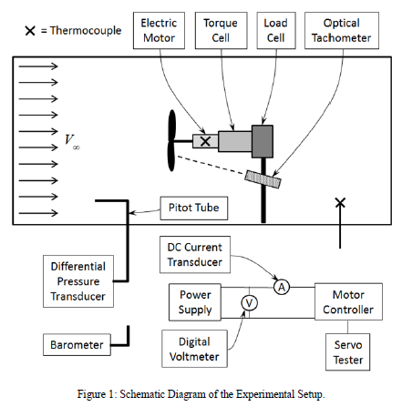

Figura 2: Tomado de:(Brezina y Thomas 2013)

Por otra parte, en la universidad de Illinois- EE. UU., se realizó un estudio similar:

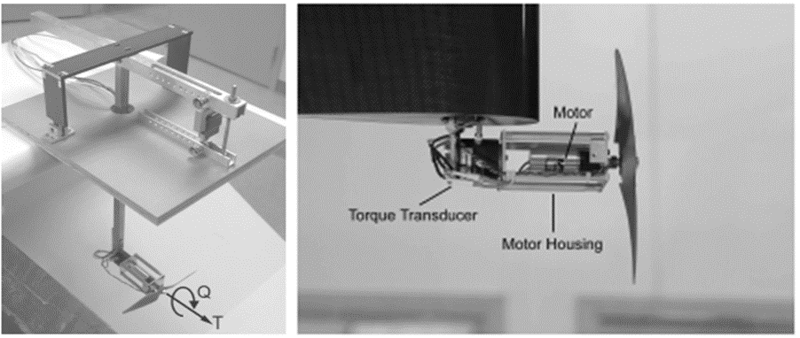

Figura 3: Montaje utilizado por(Brandt y Selig 2011)

En la India, se realizó un estudio también en túnel de viento para un sistema de propulsión a combustión y un rotor más grande, a diferencia de los otros, de 30.5cm, sin embargo, al igual que los demás estudios, no se preocupan por permitir variación del ángulo de ataque del viento y, además, en este estudio se utilizaron sistemas diferentes para transducción de empuje, torque y potencia:

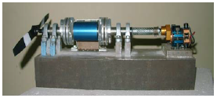

Figura 4: Montaje para medición de Torque y Potencia

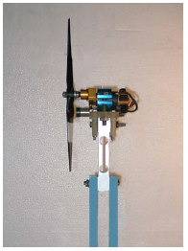

Figura 5: Montaje para medición de empuje

Por otra parte, en la Universidad de Los Andes, se han venido realizando estudios en sistemas de propulsión rotodinámicos enfocados a cuadricópteros por parte del profesor Omar Lopez junto con los estudiantes Andres Perez Gordillo y Santiago Mendoza Silva utilizando aproximaciones numéricas mediante simulaciones computacionales:

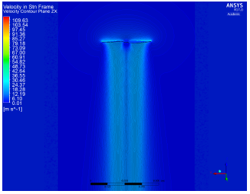

Figura 6: Tomado de:(Perez G. y Lopez M. 2015)

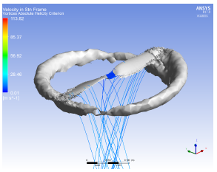

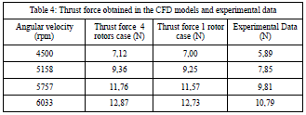

Figura 7: Tomado de:(Mendoza Silva 2017)

## Marco Teórico

### Teoría de Momentum en condición de Hover:

Dado que el empuje generado por la hélice se debe a que este envía una columna de aire hacia abajo, se pueden relacionar este empuje y la velocidad inducida al aire debida a la rotación de la hélice mediante las leyes Newtonianas de conservación de momentum.

Para llegar a esta relación, el rotor se concibe como un “disco actuador”(Seddon y Newman 2011), a través del cual, se presenta un diferencial de presión y por ende un cambio en la velocidad arriba del disco en comparación abajo del disco. En la Figura 8 se puede observar como en condición de Hover, se forma un bien definido tubo de corriente tanto arriba como abajo del disco, lo que muestra que no se le imparte ninguna rotación al flujo. Esto último permite que este flujo siga la ecuación de Bernoulli (Eq. 1) para su modelo de conservación.

Es necesario tener en cuenta las restricciones que aplican a la aplicación de la ecuación de Bernoulli, las cuales son las siguientes (White 1999):

* Flujo estacionario: El cambio infinitesimal de la velocidad en función del tiempo es nulo.
* Flujo incompresible: Los cambios en la densidad del fluido son despreciables
* Flujo sin fricción: Normalmente paredes sólidas y mezclas de fluidos inducen efectos de fricción.

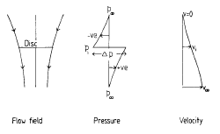

Figura 8: Cambio de variables de estado del aire a través del disco, tomado de(Seddon y Newman 2011)

Entonces, el empuje generado está dado por:

Y la potencia inducida como:

A partir de estas relaciones, se pueden determinar 3 números adimensionales que podrían describir el comportamiento aerodinámico de un rotor, estos números se presentan en las ecuaciones 4 y 5:

Coeficiente de Empuje:

Coeficiente de Potencia:

Ahora, a partir de estos coeficientes, es posible determinar un coeficiente adicional o una figura de mérito (ecuación 6) que, aunque no es una eficiencia per-se, permite describir el rendimiento del rotor:

### Efecto suelo:

El efecto suelo se debe a que la velocidad de la columna de aire es cero cuando llega al suelo, cuando esto sucede, este efecto se traduce “aguas arriba” en un cambio en la presión en la columna, lo que al final resulta en una menor velocidad inducida y por ende una menor potencia inducida.

Una expresión que se acopla bastante bien con datos experimentales es la presentada en la ecuación 7, tomada de (Seddon y Newman 2011):

## Protocolo de pruebas:

### Elementos de protección:

Los elementos de protección personal requeridos para el ensayo son los siguientes:

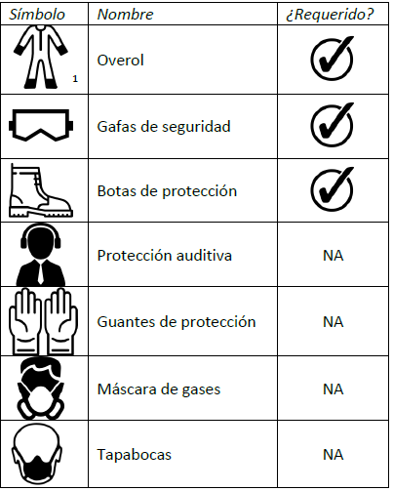

Figura 9: Elementos de protección a usar para realizar pruebas

Adicional a esto, se recomienda utilizar una barrera física como medida de protección adicional para evitar que el posible desprendimiento de la hélice a caracterizar resulte perjudicial para salud. Una barrera de protección recomendada se muestra a continuación:

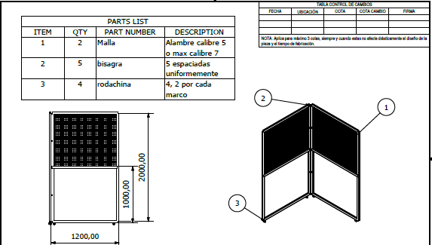

Figura 10: Malla de protección sugerida

### Instrumentación:

**Resumen**:

Tabla 1: Instrumentación necesaria protocolo de pruebas

|  |  |
| --- | --- |
| **Objetivo** | **Instrumento** |
| Alimentación | Fuente de Voltaje de 20A |
| Control del motor brushless | Control de Servomotores o de ancho de pulso de señales PWM |
| Medición de velocidad angular (óptica) | Sensor óptico - Tarjeta de adquisición de datos de voltaje |
| Medición presión atmosférica | Barómetro |
| Medición humedad relativa | Higrómetro |
| Medición de temperatura ambiente | Termómetro |
| Medición de velocidad | Anemómetro o Tubo Pitot acoplado a manómetro |

1. Control del rotor**:**

Al motor, se le ingresa una señal de PWM, la cual tiene una amplitud fija como se muestra a continuación:

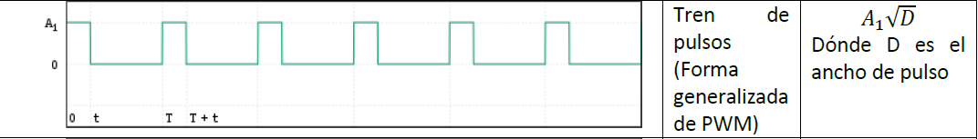

Figura 11: Señal PWM

Se observa que el valor RMS de esta señal depende únicamente de su ancho de pulso, ahora, entonces, es necesario adicionar un controlador de señales para lograr modular esta señal de forma sencilla

1. **Medición de Fuerzas:**

Para medir el torque y empuje generado por la hélice, se debe usar algún sistema de adquisición de estos datos. En este caso se recomienda utilizar cedas de carga o dinamómetros por reacción debido a la precisión que presentan. Dado que este protocolo está diseñado para manejar empujes altos (Hasta 20N) es necesario que el sistema de medición de fuerzas se pueda acoplar al soporte fabricado.

1. **Medición de velocidad angular:**

Dado que se requiere medir la velocidad angular a la cual está girando el rotor, se debe utilizar algún tipo de sensor ya sea óptico o de contacto para medirla.

1. **Medición de densidad:**

La medición de la densidad del aire es recomendable realizarla de forma indirecta puesto que realizar la medición de forma directa requiere una complejidad mucho mayor a la que se pretende alcanzar con este protocolo.

Siguiendo este orden de ideas, se recomienda utilizar la siguiente aproximación tomada de(Barlow, Rae Jr y Pope 2015):

Dónde:

Para la medición de estos valores es necesario utilizar los siguientes elementos:

* Un barómetro para medir la presión atmosférica en sitio.
* Un higrómetro para medir la humedad relativa del aire en sitio.
* Un termómetro para medir la temperatura ambiente en sitio.

1. **Medición de velocidad inducida:**

Para medir la velocidad inducida, se debe utilizar un anemómetro de hilo caliente, debido a la facilidad para incorporarlo a un soporte. El hilo debe ubicarse a media cuerda de una de las hélices del rotor, esto con el fin de lograr la medición del flujo desarrollado sin ningún tipo de vorticidad.

1. **Medición de velocidad de viento incidente:**

Para medir el viento incidente, se puede utilizar ya sea un anemómetro de hilo caliente o un tubo Pitot.

En el caso del Pitot, este deberá estar conectado a un manómetro para registrar la presión dinámica del fluido y calcular la velocidad de este usando la siguiente ecuación (Beckwith, Marangoni y Lienhard 2009):

### Posiciones de uso:

A continuación, se presenta la forma en que debe acoplarse el sistema para cada una de las pruebas a realizar:

* **Pruebas en Hover:**

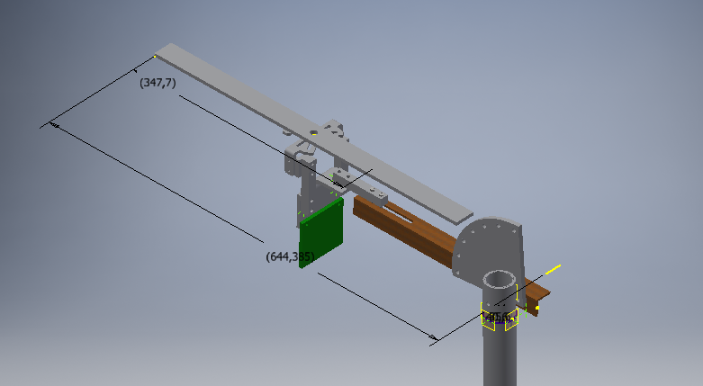

Figura 12: Posición en la cual debe encontrarse el rotor para pruebas en Hover

* **Asumiendo un ángulo de avance de 45°:**

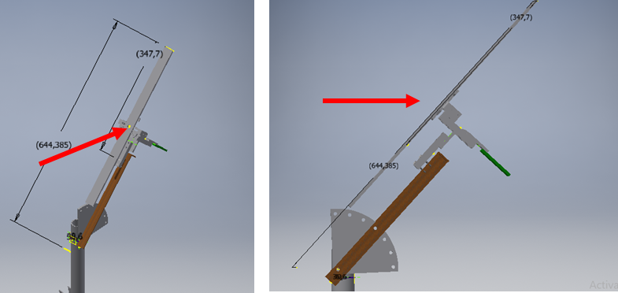

Figura 13: Posición del rotor para ángulos de avance de 45°

* **Asumiendo vuelo ascendente:**

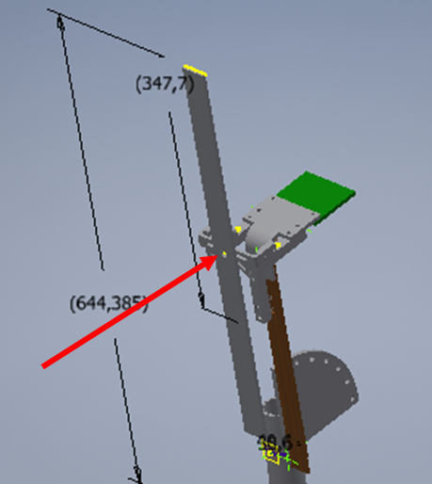

Figura 14: Posición del rotor para simular vuelo ascendente

* **Vuelo descendente:**

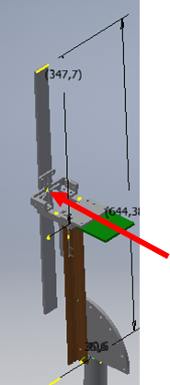

Figura 15: Posición del rotor para simular vuelo descendente

En las imágenes anteriores, la flecha de color rojo indica la dirección de viento incidente.

### Metodología de medición:

Es de gran importancia aclarar que cada vez que se realice el montaje del sistema, es necesario tomar el valor de densidad. Este se tomará como constante durante toda la prueba debido a la corta duración de esta, sin embargo, si la prueba queda incompleta y requiere de un espacio adicional para terminarla, si este espacio adicional no es continuo al espacio actual, es valor de la densidad debe tomarse de nuevo.

El valor de la densidad será medido 3 veces con el fin de tener un mejor estimativo y un error asociados a esta medición

1. **Pruebas en Hover:**

Se realizarán un total de 3 series de mediciones en ausencia de flujo externo, cada una de estas representa la variación de velocidad angular que se muestra a continuación, es decir con tiempos de estabilización de cada escalón de 10s, y un rango de 0 hasta 6500 RPM, con rampas de 100 RPM. Sin embargo, cada vez que se alcance un múltiplo de 500 RPM, en este escalón se tendrá un tiempo de 60s:

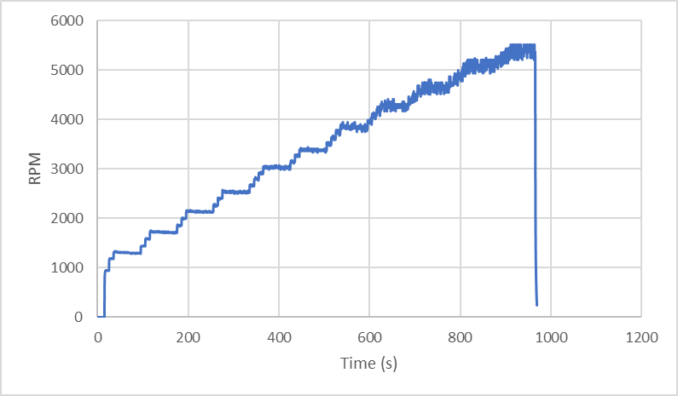

Figura 16: Vista gráfica de rampas de velocidad

A continuación, se presenta el formato de tabla que debe llenarse con el fin de registrar los datos de cada serie de medición:

Tabla 2: Encabezado de tabla a llenar para aplicar protocolo de pruebas en condición de Hover

|  |  |  |  |
| --- | --- | --- | --- |
| Velocidad angular PWM [RPM] | Velocidad angular óptica [RPM] | Empuje [N] | Torque [Nm] |
|  |  |  |  |

1. **Pruebas con flujo cruzado:**

En total se realizarán 60 pruebas (20 horas en total). En este caso, se usarán las mismas velocidades angulares en el protocolo de pruebas estáticas, pero adicionándole a cada una, velocidades de viento incidente de 5, 10 y 20 m/s, y cada configuración de rampas de velocidad-viento, se le otorgarán ángulos de incidencia con respecto al viento de 0°, 45° y 90°

En este caso, deberá ser diligenciada la siguiente tabla:

Tabla 3: Encabezado de tabla a llenar para aplicar protocolo de pruebas en condición de Flujo Cruzado

|  |  |  |  |  |  |
| --- | --- | --- | --- | --- | --- |
| Viento inicidente [m/s] | Velocidad angular PWM [RPM] | Velocidad angular óptica [RPM] | Ángulo de inclinación [°] | Empuje [N] | Torque [Nm] |
|  |  |  |  |  |  |

## Aplicación del protocolo:

### Soporte:

Dado que se requiere presentar un soporte que permita facilidad no solo de ubicación dentro de un túnel de viento, sino que también se requiere facilidad para el transporte de este y permitir pruebas fuera de un túnel de viento, se desarrolló un soporte tipo trípode de fácil des-ensamblaje. Con el objetivo de evitar problemas del efecto suelo, el rotor se encuentra a más de un metro de altura, a esta distancia la relación entre el empuje y el empuje desarrollado (ver ecuación 8) es de aproximadamente 1, lo que permite cerciorarse de que el suelo no verá afectada la medición.

El soporte se desarrolló en la Universidad de Los Andes como parte de este proyecto, sin embargo, no se hondará mucho en sus detalles.

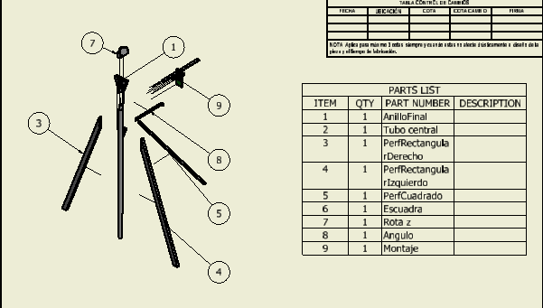

Figura 17: Despiece general del soporte

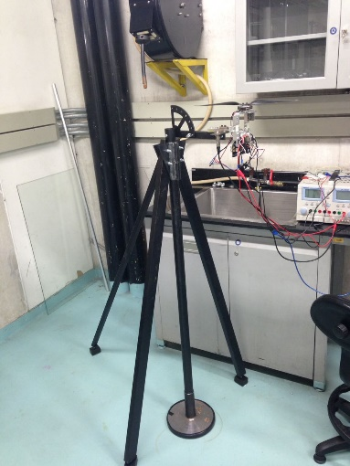

Figura 18: Soporte ensamblado

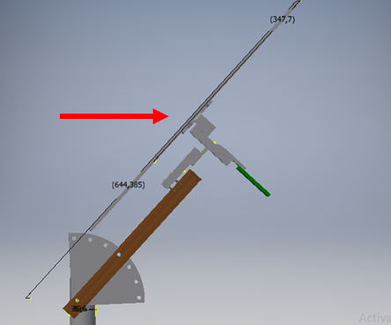

Figura 19: Hélice rotada a 45° con respecto al viento incidente (rojo)

Cómo se puede observar, la escuadra (Ver pieza 1 de la Figura 17) permite cambiar el ángulo de la hélice con respecto al eje alineado con el viento incidente (Ver Figura 19) y la pieza número 7 permite rotar el dispositivo con respecto al eje vertical, en caso de que esto sea necesario.

### Alimentación:

En este caso, se utilizó una fuente Keithley 2260B-80-27 de 720W, esta fuente se encuentra en el laboratorio de dinámica de Fluidos de la Universidad de los Andes la cual permite entregar una corriente de 0-27 A y un voltaje de 0-80 V.

Se debe tener en cuenta que la fuente es programable, por lo que se aconseja aprovechar este aditamento para programar una salida de voltaje constante a 15 V y una protección digital de tal forma que la corriente no supere los 20 A.

### Instrumentación:

**Resumen:**

Tabla 4: Instrumentación utilizada para implementación de protocolo de pruebas

|  |  |
| --- | --- |
| **Instrumento** | **Instrumento recomendado** |
| Fuente de Voltaje de 20A | Fuente Keithley 2260B-80-27 de 720W |
| Control de Servomotores o de ancho de pulso de señales PWM | Controlador Pololu Micro Maestro 6 |
| Sensor óptico - Tarjeta de adquisición de datos de voltaje | Tarjeta de adquisición NI 9205 acoplada a software LabView |
| Barómetro | Barómetro de columna inclinada Dwyer 1917631 |
| Higrómetro | Anemómetro EXTECH 45158 |
| Termómetro |
| Anemómetro o Tubo Pitot acoplado a manómetro | Pitot Dwyer A10N CAT6024 |

* **Control del rotor:**

Para controlar la señal PWM se utilizará un controlador de servomotores (Micro Maestro®) que se muestra a continuación:

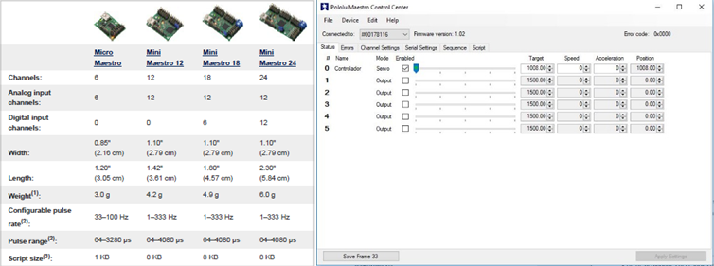

Figura 20: Especificaciones micro maestro 6 (izquierda) e interfaz de control de ancho de pulso (derecha)

En este software, se puede controlar con el cursor azul el ancho de pulso, sin embargo, se recomienda usar las secuencias que se han programado previamente en la pestaña “sequence” o en la pestaña “scripts” en donde se encuentra definido la equivalencia entre anchos de pulso y velocidad angular (PWM), esto con el fin de automatizar este proceso de control.

Comúnmente, el ancho de pulso se comporta de manera lineal con la frecuencia eléctrica; esta a su vez se comporta de manera lineal con la velocidad angular para un motor de inducción. En la Figura 21 se observa cómo se relacionan estas variables, lo que permite crear un código (script) que recorra las rampas de velocidad deseadas programando el ancho de pulso en la tarjeta Pololu.

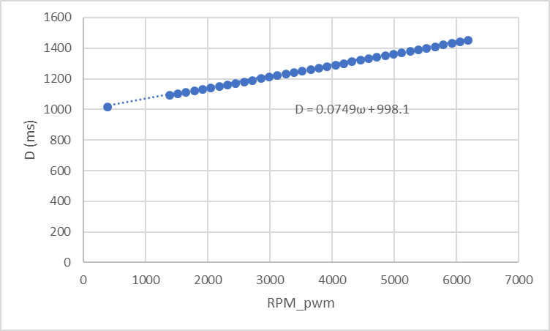

Figura 21: Relación entre la velocidad angular y el ancho de pulso de la señal pwm

En la sección de anexos se podrá encontrar el código usado para automatizar el control de la señal a las rampas especificadas.

* **Medición de Fuerzas:**

Para medir el torque y empuje generado por la hélice, se utilizará un sistema dinamómetro comercial, fabricado por la empresa RC Benchmark™, el cual trae consigo un software que permite visualizar y exportar estos datos, junto con el valor de velocidad angular de acuerdo con la señal del PWM. A continuación, se muestra un par de ilustraciones de este sistema:

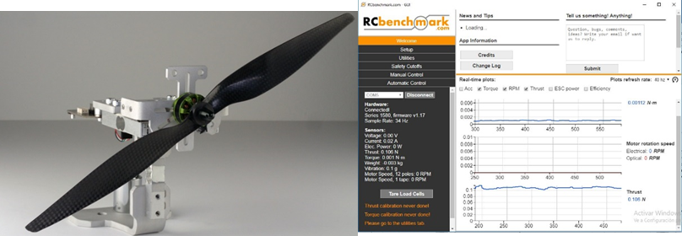

Figura 22: Dinamómetro RCBenchmark®

Se debe tener en cuenta que se deben calibrar las celdas de carga cada vez que se realice una serie de medición. Para esto, el software RCBenchmark® permite realizar esta calibración siguiendo unos pasos sencillos:

1. Para calibrar el empuje se requiere colocar el equipo en posición de medición en hover (Figura 12) y colocar la masa de 200g sobre el soporte del motor como se muestra en la Figura 23, al realizar esto, el software RCBenchmark permite calibrar la celda de carga con un solo click.

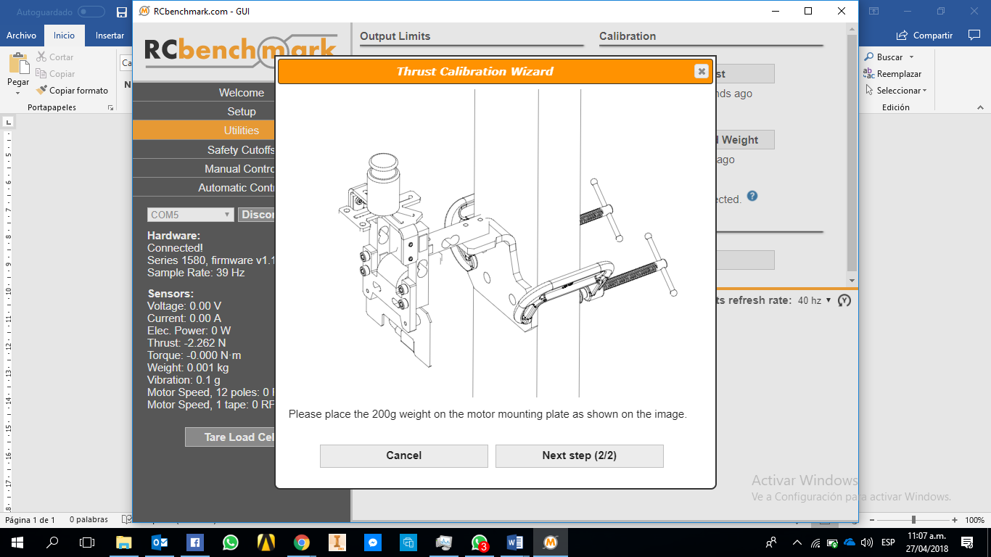

Figura 23: Calibración Thrust

1. Para calibrar las celdas de cargas de medición de torque, es necesario colocar el equipo en posición de vuelo descendente (Figura 15) y colocar el brazo para la calibración del torque, tal y como se muestra en la Figura 24, posteriormente, se debe colocar la masa en las posiciones mostradas en la Figura 25; de nuevo, al hacer click en el botón “Next Step” del “Calibration Wizard” la calibración del Torque estará completa.

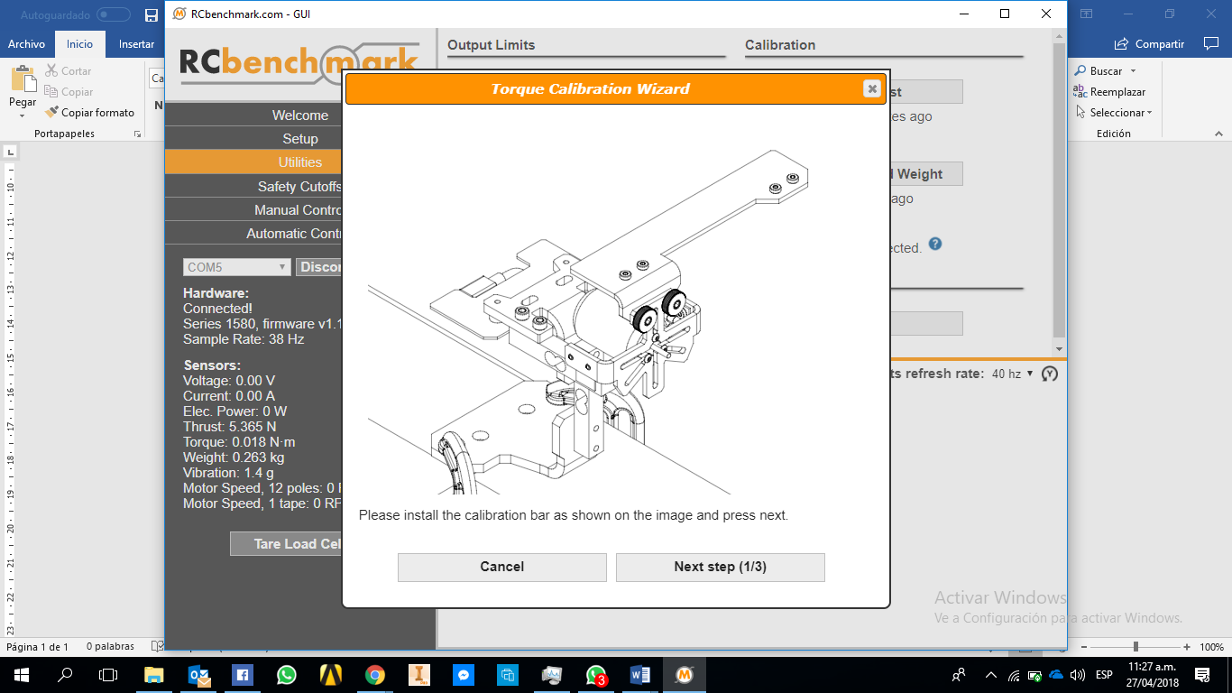

Figura 24: Brazo para calibración de Torque

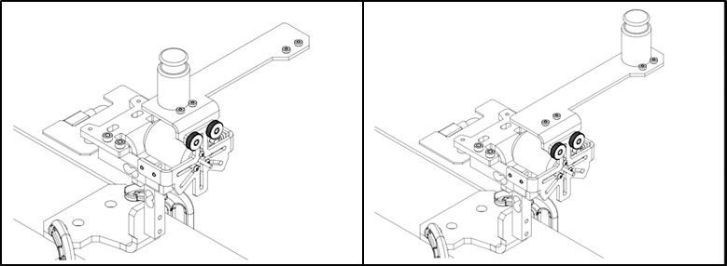

Figura 25: Posiciones de la masa de 200g

* **Medición de velocidad angular:**

Para la medición de velocidad angular, se utilizará un sensor óptico **Omron E3FB**, el cual se encuentra en el montaje descrito. La adquisición de estos datos de velocidad se recomienda utilizando una tarjeta de National instruments™, en particular, la tarjeta de adquisición de voltaje 9205 y el software Labview®. A continuación, se muestra el código implementado y sugerido para adquirir los datos de velocidad angular:

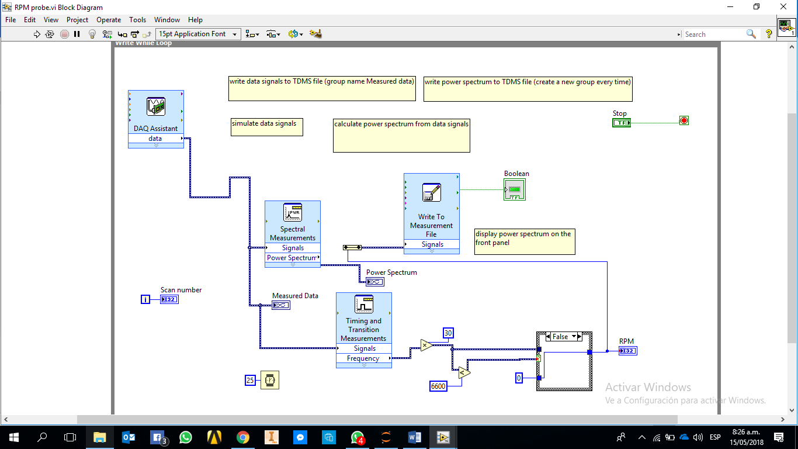

Figura 26: Código de Labview para adquisición de velocidad angular óptica

Es necesario aclarar que el sensor óptico debe estar conectado a una carga resistiva con el fin de poder disminuir rápidamente la señal de voltaje emitida. A continuación, el plano del circuito descrito:

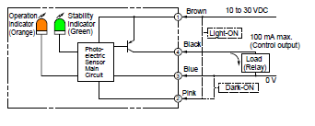

Figura 27: Tomado de(Omron 2018)

* **Medición de densidad:**

Para medir las variables necesarias, se recomienda utilizar un anemómetro EXTECH 45158 el cual posee sensores tanto de humedad relativa como de temperatura, el cual se encuentra en el laboratorio de Dinámica de Fluidos de la Universidad de los Andes. Respecto a la presión atmosférica, se recomienda utilizar un barómetro de columna inclinada Dwyer 1917631.

Los instrumentos descritos se encuentran en el laboratorio de Dinámica de Fluidos de la Universidad de los Andes.

* **Medición de viento incidente:**

Como se mencionó, es posible utilizar un anemómetro de hilo caliente para medir esta velocidad incidente, sin embargo, si se va a usar un tubo Pitot, se puede utilizar el **Dwyer A10N CAT6024.** Utilizando este tubo en específico, se debe utilizar la siguiente ecuación:

Donde la presión tiene unidades de y la densidad del fluido en .

### Rotor

El rotor es el perteneciente al cuadricóptero Araknos V2, desarrollado por la empresa Advector®. Este cuadricóptero es un cuadricóptero que se encuentra entre ser recreativo y ser un VTOL de alta gama. Sus características principales son («Productos y Servicios - Captura de datos con drones de Advector, Unmanned Systems.» 2018):

* Distancia entre motores: 620mm
* Peso sin carga: 1.7 kgf
* Registro de eventos a bordo con información de tiempo y posición
* Navegación automática por GPS, control de altura y orientación.
* Operación automática de carga útil.

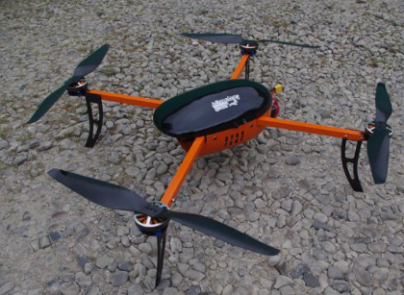

Figura 28: Araknos v2(«Productos y Servicios - Captura de datos con drones de Advector, Unmanned Systems.» 2018)

### Tratamiento de datos:

* **Proceso general:**

Dado que se obtenían una gran cantidad de series de datos de diferentes fuentes, se realizó un post-procesador de datos aplicable a este problema utilizando el software Python®, esto para agilizar este engorroso proceso de procesar los datos.

En la Figura 29 se puede observar el paso a paso que se siguió a la hora de realizar el tratamiento de los datos, este consistía en inicialmente adquirir, utilizando los puertos seriales del computador, los datos medidos por las celdas de carga y el sensor de velocidad, posteriormente, estos se almacenaban en forma de cuadros de datos (Dataframes); posteriormente, se realiza un promedio aritmético de cada variable entre las series de datos obtenidas y asimismo se calcula la desviación estándar de cada variable entre las series de datos.

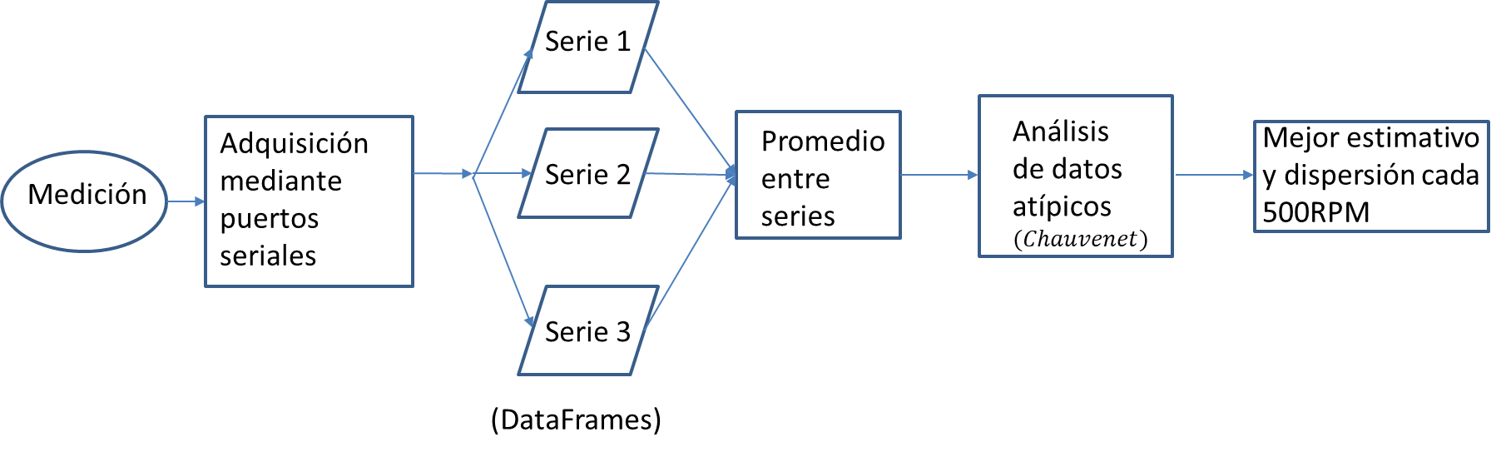

Figura 29: Flujo de tratamiento de datos

* **Datos atípicos:**

Ahora, dado que se trata de un análisis experimental, existen datos atípicos en la medición que no siguen o no corresponden con el modelo evaluado, entonces, se requiere utilizar el llamado “criterio de Chauvenet”(Taylor 1997) para evaluar los datos que corresponden con pueden ser rechazados a la hora de realizar el análisis de las series de datos.

Este criterio consiste en evaluar el número de desviaciones estándar en el que difiere la medición sospechosa con respecto a la media ):

Luego, se debe encontrar el número de mediciones del total de mediciones que se esperan se desvíen en un número mayor a :

Finalmente, si , entonces es posible rechazar el valor .

* **Análisis cada 500 RPM:**

Para finalizar el tratamiento de datos, se tomó cada uno de los valles de 60s y en estos se realizó un promedio de los datos aledaños y su respectiva desviación estándar, se evaluó que el número de datos aledaños a promediar era de 200 datos.

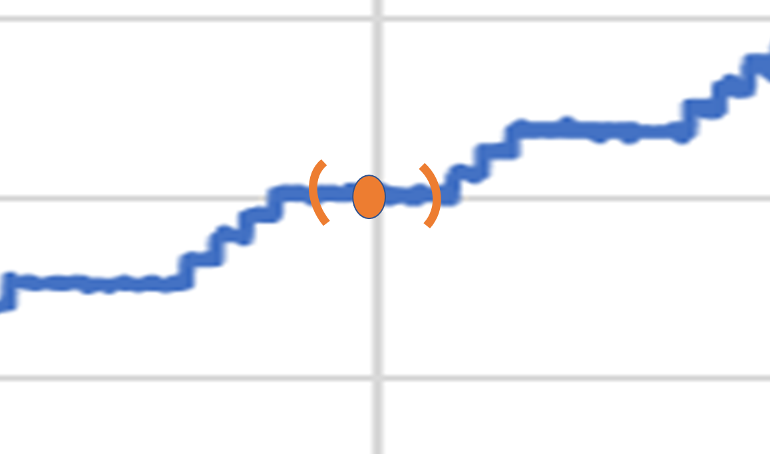

Figura 30: Ejemplificación de promedio en cada rampa de 500 RPM

* **Cálculo de incertidumbres:**

## Resultados y discusión:

A continuación, se presentan los resultados obtenidos al aplicar el protocolo de pruebas propuesto al rotor del Araknos V2.

* **Mediciones directas:**
* Cómo se observa en las figuras Figura 31 y Figura 32, la cantidad de datos es bastante grande, lo que impide que se analicen varios datos de forma clara, sin embargo, se observa que aunque varían un poco, las diferentes series de datos tienen el mismo comportamiento tanto en el torque como en el empuje, lo que lleva a entender que el proceso de medición es replicable, entonces dadas las restricciones de los instrumentos utilizados en la medición, se puede establecer que aunque el problema se basa en la medición experimental del rotor del Araknos V2. El protocolo y su análisis, dado que están enfocados a la posibilidad de aplicarlo de forma sencilla guiada a diferentes rotores, estos pueden ser aplicables a rotores cuyo diámetro no supere los 40cm, cuyo empuje generado se encuentre en el rango de 0.5 – 490 N (50g - 5kg) y cuyo torque generado no supere los 1.5Nm.

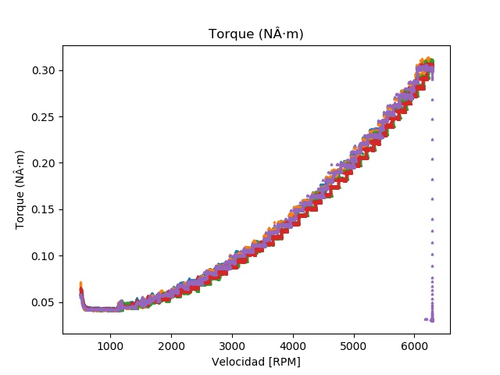

Figura 31: Torque vs señal del PWM, estos datos son obtenidos directamente de las celdas de carga, sin aplicar filtro alguno

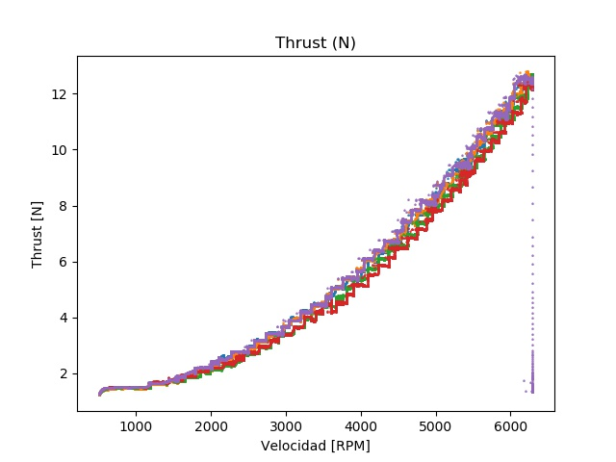

Figura 32: Empuje vs señal del PWM, estos datos son obtenidos directamente de las celdas de carga, sin aplicar filtro alguno

* **Datos filtrados:**

Ahora, al observar las gráficas de la Figura 33, se observa que la mayor dispersión de los datos se encuentra al tener en cuenta la señal óptica y sobre todo a velocidades por debajo de los 3000 RPM.

Se observa que el comportamiento de la señal óptica crece de manera mucho más rápida que la de la señal pwm, logrando así los mismos valores de empuje y torque en una velocidad considerablemente más baja.

Aunque la dispersión máxima que existe entre la señal pwm y la señal óptica es de 17.12%, se observa que esta brecha es mucho más grande a medida que la velocidad angular aumenta, lo que lleva a pensar que es necesario tener en cuenta esta diferencia a la hora de utilizar estos datos como un comparativo.

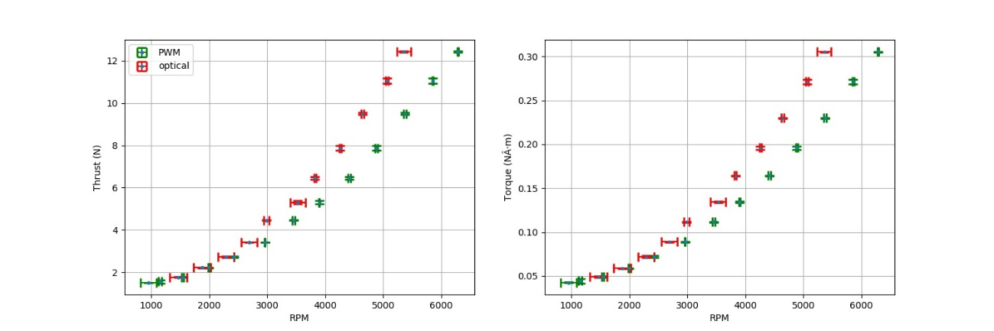

Figura 33: Empuje y Torque en función de la velocidad angular, óptica (Rojo) y PWM (Verde)

* **Curvas de Potencia:**

Se observa en la Figura 34 que la potencia del motor tiene un comportamiento de ley de potencias. La curva presente en esta figura presenta un de 0.9836, lo cual indica que efectivamente la potencia tiene un comportamiento de este tipo.

Se observa que la potencia calculada teniendo en cuenta la señal óptica presenta valores similares a la calculada mediante la señal pwm, sin embargo, el error individual de los datos es mayor cuando se habla de la señal óptica, el error máximo encontrado en este caso es de 3.97W.

En el caso de la curva de potencias se observa que se mantiene bastante clara la dispersión entre los valores de la señal pwm y la señal óptica; de nuevo se evidencia el crecimiento más acelerado de la señal óptica que de la señal pwm.

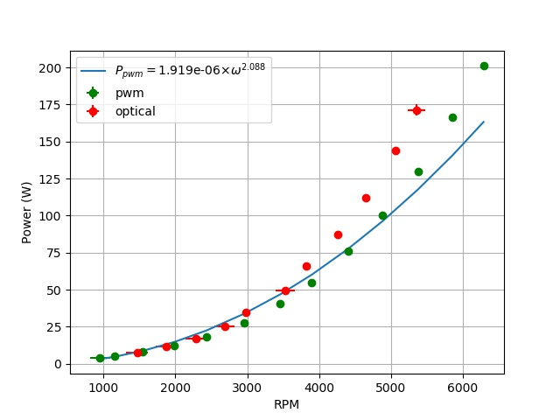

Figura 34: Curva de Potencia obtenida. En azul se encuentra la curva ajustada mediante ley de potencias. [RPM]

* **Rendimiento del rotor:**

En este caso particular, lo primero a notar es que cada uno de los números adimensionales tiende a estabilizarse en un valor cuando se superan los 3500 RPM.

En cada uno de los números adimensionales de comparación de rendimiento, se observa que la señal óptica es constantemente mayor a la señal pwm, exceptuando la eficiencia global del sistema, la cual parece tener una semejanza bastante considerable en ambas señales.

En el caso de la figura de mérito, presente en la Figura 35, se observa que para la señal pwm, el valor en el cual parece estabilizarse es en 0.525, mientras que para la señal óptica la figura de mérito tiende a un valor de 0.6. Esto, aunque se desvía un poco de la literatura (estableciendo un valor de entre 0.6 y 0.75 para hélices de desempeño razonable)(Seddon y Newman 2011), el valor de figura de mérito no se encuentra muy lejos de este valor típico.

Contrastando la figura de mérito (Figura 35) con el coeficiente de potencia (Figura 36), al estabilizarse estos valores, se podría estimar el punto de mejor operación del motor alrededor de las 4500 RPM.

Se observa que, aunque al tener en cuenta la eficiencia (Figura 40) son bastante similares ambas señales, en el punto de mayor eficiencia global del sistema, la señal pwm sugiere una eficiencia un poco alta del sistema; mientras que la señal óptica, al ser una medición directa de la velocidad angular, presenta un valor un poco más razonable del 80% teniendo en cuenta en sistema trabajado.

Finalmente, al observar el coeficiente de empuje del rotor (Figura 37), se observa que es un poco alto para el caso de la señal óptica, sin embargo, presenta un valor razonable de entre 0.01 y 0.014 (Perez G. y Lopez M. 2015).

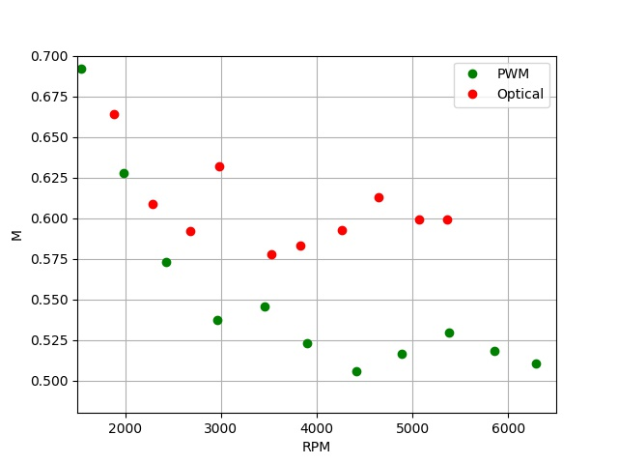

Figura 35: Figura de mérito calculada

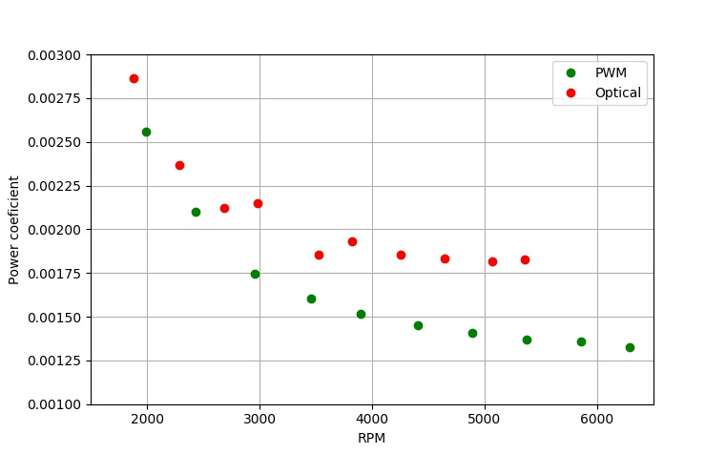

Figura 36: Coeficiente de potencia del rotor

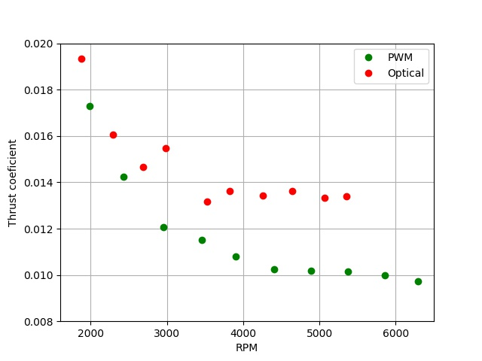

Figura 37: Coeficiente de Empuje del Rotor

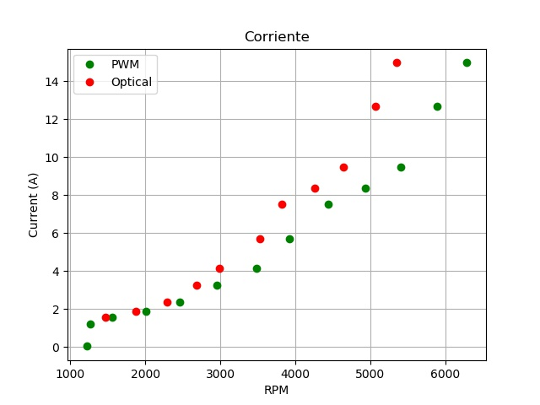

Figura 38: Corriente eléctrica consumida por el motor

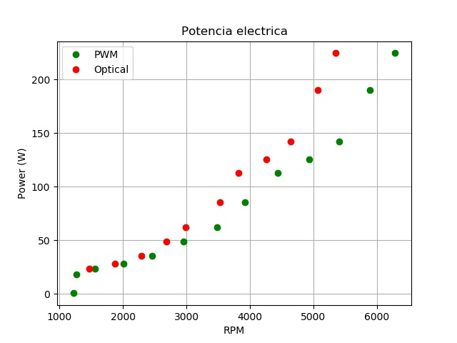

Figura 39: Potencia eléctrica consumida por el motor

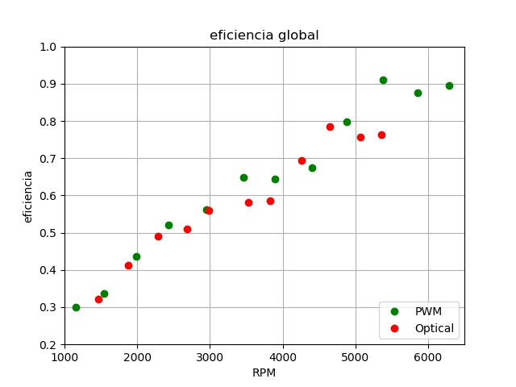

Figura 40: Eficiencia global de todo el sistema

## Conclusiones:

La variación entre los resultados obtenidos teniendo en cuenta la señal del sensor óptico vs la señal pwm, puede deberse a que la inercia adicional de la hélice al incorporarla con el motor genera una dificultad adicional a este para mover el conjunto.

En este caso, se puede concluir que las mediciones a tenerse en cuenta para fines prácticos son las tomadas mediante la señal del sensor óptico, puesto que, aunque presentan una mayor dispersión que las de la señal pwm, parten de una medición directa, esto se puede evidenciar claramente en la gráfica de la Figura 40, en la cual se observa que la eficiencia máxima, según la señal pwm es muy alta en comparación a la que determina la señal óptica.

Es altamente recomendable que, a la hora de diseñar algún tipo de rotor, se realicen pruebas realizando un control en tiempo real de la velocidad angular, esto con el fin de conciliar la diferencia existente entre estas 2 señales y así poder estar seguro qué la señal que se le envía al sistema (pwm) sea acorde con la señal real que genera el mismo (óptica).

Se observa que la figura de mérito tiene valores muy oscilantes a bajas velocidades angulares, esto se debe a que a estas velocidades el número de Reynolds del flujo inducido es muy bajo y puede encontrarse en un régimen de transición antes de llegar a ser un flujo completamente turbulento.

## Referencias:

APFELBECK, C., DIERL, S., DINH, B.P., DRESCHER, C., ECKEY, F., GÖRGEN, T., LECHNER, F., LUDEWIG, M., MARKS, J.K. y QUERMANN, K., 2014. Projektgruppe AgES (576) Lehrstuhl 5 für Programmiersysteme. ,

BARLOW, J.B., RAE JR, W.H. y POPE, A., 2015. Low speed wind tunnel testing. *INCAS Bulletin*, vol. 7, no. 1, pp. 133.

BECKWITH, T.G., MARANGONI, R.D. y LIENHARD, J.H., 2009. *Mechanical measurements*. S.l.: Pearson.

BRANDT, J. y SELIG, M., 2011. Propeller performance data at low reynolds numbers. *49th AIAA Aerospace Sciences Meeting including the New Horizons Forum and Aerospace Exposition*. S.l.: s.n., pp. 1255.

BREZINA, A. y THOMAS, S., 2013. Measurement of static and dynamic performance characteristics of electric propulsion systems. *51st AIAA Aerospace Sciences Meeting including the New Horizons Forum and Aerospace Exposition*. S.l.: s.n., pp. 500.

MENDOZA SILVA, S., 2017. *Simulation Of The Interaction Of 4 Rotors Of A Quadcopter In Hover*. mayo 2017. S.l.: Universidad de Los Andes.

OMRON, 2018. *Photoelectric Sensors DataSheet*. 2018. S.l.: s.n.

PEREZ G., A.M. y LOPEZ M., O.D., 2015. Computational Study of a Quadcopter Propeller in Hover at High Altitude. , pp. 10.

Productos y Servicios - Captura de datos con drones de Advector, Unmanned Systems. [en línea], 2018. [Consulta: 12 junio 2018]. Disponible en: http://www.advector.co/productos.html#Products.

SEDDON, J.M. y NEWMAN, S., 2011. *Basic helicopter aerodynamics*. S.l.: John Wiley & Sons.

TAYLOR, J., 1997. *Introduction to error analysis, the study of uncertainties in physical measurements*. S.l.: s.n.

WHITE, F.M., 1999. Fluid mechanics, WCB. *Ed McGraw-Hill Boston*,

## Anexos:

### Script para correr rampas de velocidad en Pololu Micro Maestro 6®:

0000: -- # Full scale RPMs

0000: -- begin

0000: 01010481 -- 1025 frame_0

0004: 014C0481 -- 1100 frame_0

0008: --

0008: 01560482 -- 1110 frame_1

000C: --

000C: 01600481 -- 1120 frame_0

0010: 016A0481 -- 1130 frame_0

0014: 01740481 -- 1140 frame_0

0018: --

0018: 017E0482 -- 1150 frame_1

001C: --

001C: 01880481 -- 1160 frame_0

0020: 01920481 -- 1170 frame_0

0024: 019C0481 -- 1180 frame_0

0028: --

0028: 01A60482 -- 1190 frame_1

002C: 01B00481 -- 1200 frame_0

0030: 01BA0481 -- 1210 frame_0

0034: 01C40481 -- 1220 frame_0

0038: --

0038: 01CE0482 -- 1230 frame_1

003C: --

003C: 01D80481 -- 1240 frame_0

0040: 01E20481 -- 1250 frame_0

0044: --

0044: 01EC0482 -- 1260 frame_1

0048: --

0048: 01F60481 -- 1270 frame_0

004C: 01000581 -- 1280 frame_0

0050: 010A0581 -- 1290 frame_0

0054: --

0054: 01140582 -- 1300 frame_1

0058: --

0058: 011E0581 -- 1310 frame_0

005C: 01280581 -- 1320 frame_0

0060: 01320581 -- 1330 frame_0

0064: --

0064: 013C0582 -- 1340 frame_1

0068: --

0068: 01460581 -- 1350 frame_0

006C: 01500581 -- 1360 frame_0

0070: 015A0581 -- 1370 frame_0

0074: --

0074: 01640582 -- 1380 frame_1

0078: --

0078: 016E0581 -- 1390 frame_0

007C: 01780581 -- 1400 frame_0

0080: --

0080: 01820582 -- 1410 frame_1

0084: --

0084: 018C0581 -- 1420 frame_0

0088: 01960581 -- 1430 frame_0

008C: 01A00581 -- 1440 frame_0

0090: --

0090: 01AA0582 -- 1450 frame_1

0094: --

0094: 01B40581 -- 1460 frame_0

0098: --

0098: 01BE0582 -- 1470 frame_1

009C: --

009C: 01C80581 -- 1480 frame_0

00A0: 01D20581 -- 1490 frame_0

00A4: --

00A4: 01DC0582 -- 1500 frame_1

00A8: 01010481 -- 1025 frame_0

00AC: 00 -- QUIT

00AD: 060000 -- repeat

00B0: --

00B0: -- sub delay_seconds

00B0: 0C07BE00 -- begin dup while # check if the count has reached zero

00B4: 02011D01E80308 -- 1 minus 1000 delay # subtract one and delay 1s

00BB: 06B000 -- repeat

00BE: 0B05 -- drop return # remove the 0 from the stack and return

00C0: --

00C0: -- sub frame_0

00C0: 02041E -- 4 times

00C3: 02002A -- 0 servo

00C6: 020A80 -- 10 delay_seconds

00C9: 05 -- return

00CA: --

00CA: -- sub frame_1

00CA: 02041E -- 4 times

00CD: 02002A -- 0 servo

00D0: 023C80 -- 60 delay_seconds

00D3: 05 -- return

00D4: --

Subroutines:

Hex Decimal Address Name

00 000 00B0 DELAY_SECONDS

01 001 00C0 FRAME_0

02 002 00CA FRAME_1

### Código Python para tratamiento de datos:

# -*- coding: utf-8 -*-

"""libraries"""

import glob

import os

import pandas as pd

from tkinter import filedialog

from tkinter import Tk

import numpy as np

import matplotlib.pyplot as plt

import scipy.stats

import datetime

now=datetime.datetime.now()

import warnings

warnings.simplefilter('ignore', np.RankWarning)

"""Calling for paths"""

root = Tk()

root.filename = filedialog.askdirectory(title = "Select folder with data")

root.saveData=filedialog.askdirectory(title = "Select folder where you want to store results")

root.withdraw()

bdw=int(input("Por favor ingrese el ancho de banda para el filtrado de datos: "))

T1s,T2s,T3s=input("Ingrese los datos medidos de temperatura (3): ").split(','); T1=float(T1s);T2=float(T2s);T3=float(T3s)

R1s,R2s,R3s=input("Ingrese los datos medidos de humedad relativa (3): ").split(','); R1=float(R1s);R2=float(R2s);R3=float(R3s)

P1s,P2s,P3s=input("Ingrese los datos medidos de presión atmosférica (3): ").split(','); P1=float(P1s);P2=float(P2s);P3=float(P3s)

direc_pwm=os.path.join(root.filename,'*.csv'); path_pwm=[]

direc_optical=os.path.join(root.filename,'*.lvm'); path_optical=[]

direc_induced=os.path.join(root.filename,'*.XLS'); path_induced=[]

for fpwm in glob.glob(direc_pwm):

path_pwm.append(fpwm)

for foptical in glob.glob(direc_optical):

path_optical.append(foptical)

for finduced in glob.glob(direc_induced):

path_induced.append(finduced)

"""Calling files_pwm"""

dfs_pwm={}

for seriePwm in path_pwm:

seriePwm_pd = pd.read_csv(seriePwm, sep = ',',encoding='latin-1')

dfs_pwm[seriePwm] = pd.DataFrame(seriePwm_pd)

"""Calling files_optical"""

dfs_optical={}

for serieOp in path_optical:

serieOp_pd = pd.read_csv(serieOp, sep = ',',encoding='latin-1',names=['Time','RPM'])

dfs_optical[serieOp] = pd.DataFrame(serieOp_pd)

"""Calling V_induced files"""

dfs_induced={}

for serieInduced in path_induced:

serieInduced_pd = pd.read_csv(serieInduced,sep='\t',decimal=',',encoding='latin-1')

dfs_induced[serieInduced] = pd.DataFrame(serieInduced_pd)

"""FUNCTIONS:"""

def find_closest(A, target):

#A must be sorted

idx = A.searchsorted(target)

idx = np.clip(idx, 1, len(A)-1)

left = A[idx-1]

right = A[idx]

idx -= target - left < right - target

return idx

"""raw data Dataframes"""

def rawDatos(fuerza):

data=dfs_pwm

directs=path_pwm

df2={}

rows=[]

for path in directs:

data_act=data[path]

RPM=data_act['Motor Electrical Speed (RPM)']

Fuerza=data_act[fuerza]

time=data_act['Time (s)']

df={'RPM': RPM,fuerza: Fuerza,'time': time}

df3=pd.DataFrame(df)

df2[path]=df3.interpolate()#fillna(method='ffill')

df2[path]=df2[path].fillna(0)

zero_ind=np.array(df2[path][df2[path]['RPM']<500].index)

df2[path]=df2[path].drop(zero_ind)

row=np.shape(df2[path]['RPM'])

rows.append(row)

r_min=np.min(rows)

for path in directs:

indices=np.array(df2[path]['RPM'][r_min:].index)

df2[path]=df2[path].drop(indices)

return df2

"""Important Data"""

def datos(fuerza):

data=rawDatos(fuerza)

Ps=path_pwm

RPMm=0

l=len(data[Ps[0]]['RPM'])

fuerzad=np.zeros((l,len(Ps)))

for p in Ps:

i=Ps.index(p)

RPMm+=data[p]['RPM']

fuerzad[:,i]=data[p][fuerza]

RPMm=RPMm/len(Ps)

RPMs=RPMm; RPMs.iloc[0]=500

RPMs=RPMm.interpolate()

return RPMs,fuerzad

"""Chauvenet"""

def chauvenet (x):

xm=np.mean(x);xd=np.std(x)

dev=[abs(i-xm) for i in x]; ts=dev/xd

probs=2*scipy.stats.norm.cdf(xm-ts*xd,loc=xm, scale=xd)

for i in probs:

ind=list(probs).index(i)

if i<=0.5:

x[ind]=np.nan

return x

"""Data Prom"""

def dataProm(fuerza):

RPM=datos(fuerza)[0]

fuerzas=datos(fuerza)[1]

mx=np.amax(RPM);#mxi=RPM.index(mx)

#RPMsout=RPM[mxi:]; indices=RPM.index(RPMsout)

sh=RPM.shape

fProm=[]

for i in range (0,sh[0]):

fi=chauvenet(fuerzas[i,:])

f=fi[~np.isnan(fi)].mean()

fProm.append(f)

#fProm=np.delete(fProm,indices)

return RPM,fProm,mx

"""Filtrados"""

def filtrados(fuerza,bandwidth):

data=pd.DataFrame({'RPM':dataProm(fuerza)[0],

fuerza:dataProm(fuerza)[1]})

#bandwidth=100

steps=np.linspace(500,np.amax(data['RPM']),13)

indices=[(np.abs(data['RPM']-a).argmin()) for a in steps]

meanR=[];stdR=[];meanf=[];stdf=[]

for i in indices:

j=int(i-bandwidth/2);k=int(i+bandwidth/2)

mR=np.mean(data['RPM'][j:k])

dR=np.std(data['RPM'][j:k])

mf=np.mean(data[fuerza][j:k])

df=np.std(data[fuerza][j:k])

meanR=np.append(meanR,mR);stdR=np.append(stdR,dR)

meanf=np.append(meanf,mf);stdf=np.append(stdf,df)

return meanR,stdR,meanf,stdf

"""Aligning optical velocities"""

for i in range(1,len(path_optical)):

optical1=dfs_optical[path_optical[0]]

optical_df=optical1

optical_i=dfs_optical[path_optical[i]]

optical_i=optical1.align(optical_i['RPM'],join='inner',axis=0)[1]

optical_df['optical'+str(i)]=optical_i

ind_low=find_closest(np.asarray(optical_df['Time']),9.)

ind_up=find_closest(np.asarray(optical_df['Time']),np.asarray(optical_df['Time'])[-1]-10)

optical_df=optical_df.drop(index=range(ind_up,len(optical_df['Time'])))

optical_dfRPM=optical_df.drop(index=range(ind_low),columns='Time')

"""Promediating Optical RPM"""

mOptical=optical_dfRPM.mean(axis=1, skipna=True)

RPMoptical_m=[];RPMoptical_std=[]

steps=np.linspace(500,np.amax(mOptical),13)

indices=[(np.abs(mOptical-a).argmin()) for a in steps]

for i in indices:

j=int(i-bdw/2);k=int(i+bdw/2)

RPMoptical_m=np.append(RPMoptical_m,np.mean(mOptical[j:k]))

RPMoptical_std=np.append(RPMoptical_std,np.std(mOptical[j:k]))

"""Aligning induced velocities"""

induced1=dfs_induced[path_induced[0]]

induced_df=induced1

induced_df=induced_df.drop(columns=['Place','Date','Unit','Value.1','Unit.1','Value'])

for i in path_induced:

induced_df['Vel induced'+str(path_induced.index(i))]=dfs_induced[i]['Value']

induced_dfRPM=induced_df.drop(columns='Time')

"""Promediating induced velocities"""

mInduced=induced_df.mean(axis=1, skipna=True)

RPMInduced_m=[];RPMInduced_std=[]

steps=np.linspace(0,np.amax(mInduced),13)

indices=find_closest(np.asarray(mInduced),steps)

for i in indices:

j=int(i-5/2);k=int(i+5/2)

if i==0:

meanI=mInduced[i]

stdI=0.0

else:

meanI=np.mean(mInduced[j:k])

stdI=np.std(mInduced[j:k])

RPMInduced_m=np.append(RPMInduced_m,meanI)

RPMInduced_std=np.append(RPMInduced_std,stdI)

"""Curva Potencia"""

def curvaPotencia(w,bdw):

T=filtrados('Torque (NÂ·m)',bdw)[2]+offto

P=T*w

x=np.log(w/(2*np.pi/60));y=np.log(P)

s=np.polyfit(x,y,1)

C=np.exp(s[-1]);k=s[-2]

return w,C*((w/(2*np.pi/60))**k),C,k

"""Density"""

def densidad (R,T,P):

Rm=np.mean(R)/100; Tm=np.mean(T)+273.15; Pm=np.mean(P)*100

Rd=np.std(R)/100; Td=np.std(T)+273.15; Pd=np.std(P)*100

esm=(1.7526*10**-11)*np.exp(5315.56/Tm)

esd=(1.7526*10**-11)*np.exp(5315.56/Td)

rhom=(0.0034847/Tm)*(Pm-0.003796*Rm*esm)

rhod=(0.0034847/Tm)*(Pd-0.003796*Rd*esd)

rhosim=0.877

err=(rhom-rhosim)*100/rhosim

return rhom,rhod

"""Data for plotting"""

"""definition"""

th='Thrust (N)'

to='Torque (NÂ·m)'

dataTh=datos(th)

dataTo=datos(to)

Ps=path_pwm

l=len(Ps)

"""Filtered Data"""

meanR_th=filtrados(th,bdw)[0];stdR_th=filtrados(th,bdw)[1]

meanth=filtrados(th,bdw)[2];stdth=filtrados(th,bdw)[3]

meanR_to=filtrados(to,bdw)[0];stdR_to=filtrados(to,bdw)[1]

meanto=filtrados(to,bdw)[2];stdto=filtrados(to,bdw)[3]

"""Power Data"""

C_pwm=curvaPotencia(meanR_to*(2*np.pi/60),bdw)[2];k_pwm=curvaPotencia(meanR_to*(2*np.pi/60),bdw)[3]

C_optical=curvaPotencia(RPMoptical_m*(2*np.pi/60),bdw)[2]

#;k_optical=curvaPotencia(RPMoptical_m*(2*np.pi/60),bdw)[3]

#k_pwm=2.0875

omegath_pwm=meanR_th*(2*np.pi/60); err_omegath_pwm=stdR_th*(2*np.pi/60)

omegato_pwm=meanR_to*(2*np.pi/60); err_omegato_pwm=stdR_to*(2*np.pi/60)

omega_optical=RPMoptical_m*(2*np.pi/60); err_omega_optical=RPMoptical_std*(2*np.pi/60)

P_real_pwm=meanto*omegato_pwm

err_P_real_pwm=((meanto*err_omegato_pwm)**2+(stdto*omegato_pwm)**2)**0.5

P_real_optical=meanto*omega_optical

err_P_real_optical=((meanto*err_omega_optical)**2+(stdto*omega_optical)**2)**0.5

"""Figure of Merit Data"""

diameter=0.36

Area=np.pi*diameter**2/4

rhom=densidad([R1,R2,R3],[T1,T2,T3],[P1,P2,P3])[0]

P_induced=meanth*RPMInduced_m

P_induced_ideal=(meanth**1.5)/np.sqrt(2*rhom*Area)

err_P_induced_ideal=np.sqrt(meanth/(2*rhom*Area))*stdth

Mm_pwm=(P_induced_ideal/P_real_pwm)

err_M_pwm=((err_P_induced_ideal/P_real_pwm)**2+(P_induced_ideal*err_P_real_pwm/P_real_pwm)**2)**0.5

#err_M_pwm=err_P_induced_ideal/P_real_pwm

Mm_optical=(P_induced_ideal/P_real_optical)

err_M_optical=((err_P_induced_ideal/P_real_optical)**2+(P_induced_ideal*err_P_real_optical/P_real_optical)**2)**0.5

#err_M_optical=err_P_induced_ideal/P_real_optical

"""Thrust Coeficient Data"""

Ct_pwm=meanth/(rhom*Area*(omegath_pwm*(diameter/2))**2)

Ct_optical=meanth/(rhom*Area*(omega_optical*(diameter/2))**2)

"""Power Coeficient Data"""

Cp_pwm=P_real_pwm/(rhom*Area*(omegath_pwm*(diameter/2))**3)

Cp_optical=P_real_optical/(rhom*Area*(omega_optical*(diameter/2))**3)

"""Efficiency data"""

Volt=15

current=[0.03,1.19,1.57,1.87,2.35,3.27,4.15,5.68,7.5,8.38,9.49,12.67,14.97]

P_elec=[Volt*i for i in current]

eff_pwm=P_real_pwm/P_elec

eff_optical=P_real_optical/P_elec

"""PLotting"""

"""Plot Raw"""

for i in np.arange(l):

plt.figure(1)

plt.plot(dataTh[0],dataTh[1][:,i],'^',markersize=1,label=Ps[i])

plt.legend(loc='lower right', bbox_to_anchor=(1, -0.5))

plt.xlabel('Velocidad [RPM]');plt.ylabel('Thrust [N]'); plt.title(th)

plt.savefig(os.path.join(root.saveData,'Raw Plotting Thrust vs PWM RPM ('+ now.strftime("%Y-%m-%d")+').jpg'))

for i in np.arange(l):

plt.figure(2)

plt.plot(dataTo[0],dataTo[1][:,i],'^',markersize=2,label=Ps[i])

plt.legend(loc='lower right', bbox_to_anchor=(1, -0.5))

plt.xlabel('Velocidad [RPM]');plt.ylabel(to);plt.title(to)

plt.savefig(os.path.join(root.saveData,'Raw Plotting Torque vs PWM RPM ('+ now.strftime("%Y-%m-%d")+').jpg'))

"""PLot Filtrado"""

fig, axes= plt.subplots(ncols=2,sharex=True,figsize=(15,5))

axes[0].errorbar(meanR_th, meanth, yerr=stdth,xerr=stdR_th,fmt='o',markersize=3, ecolor='g', capsize=5,capthick=2,label='PWM')

axes[0].errorbar(RPMoptical_m, meanth, yerr=stdth,xerr=RPMoptical_std,fmt='o',markersize=3, ecolor='r', capsize=5,capthick=2,label='optical')

axes[0].set_xlabel('RPM');axes[0].set_ylabel(th);axes[0].grid(); axes[0].legend()

axes[1].errorbar(meanR_to, meanto, yerr=stdto,xerr=stdR_to,fmt='o',markersize=3, ecolor='g', capsize=5,capthick=2)

axes[1].errorbar(RPMoptical_m, meanto, yerr=stdto,xerr=RPMoptical_std,fmt='^',markersize=3, ecolor='r', capsize=5,capthick=2,label='optical')

axes[1].set_xlabel('RPM');axes[1].set_ylabel(to);axes[1].grid()

plt.savefig(os.path.join(root.saveData,'Filtered Torque and Thrust vs RPM ('+ now.strftime("%Y-%m-%d")+').jpg'))

"""Plot Potencia"""

plt.figure(4)

plt.plot(curvaPotencia(omegato_pwm,bdw)[0]*60/(2*np.pi),

curvaPotencia(omegato_pwm,bdw)[1],

label='$P_{pwm}=$'+'{:.3e}'.format(C_pwm)+'$\\times \omega^{%.3f}$'%k_pwm)

#PWM

plt.errorbar(meanR_to,P_real_pwm,yerr=err_P_real_pwm,xerr=stdR_to,fmt='og', label='pwm')

#Optical

plt.errorbar(RPMoptical_m,P_real_optical,yerr=err_P_real_optical,xerr=RPMoptical_std,fmt='or',label='optical')

plt.xlabel('RPM');plt.ylabel('Power (W)');plt.grid(); plt.legend()

#plt.title('$P=$'+'{:.3e}'.format(C_pwm)+'$\\times \omega^{%.3f}$'%(k_pwm)); #plt.savefig('Curva de Potencia PWM.jpg')

#"""print('P=',D,'(w^%.3f)'%(k))"""

plt.savefig(os.path.join(root.saveData,'Power curve ('+ now.strftime("%Y-%m-%d")+').jpg'))

"""Plot induced"""

plt.figure(5)

plt.errorbar(RPMoptical_m, RPMInduced_m, yerr=RPMInduced_std,xerr=RPMoptical_std,fmt='^',markersize=3, ecolor='b', capsize=5,capthick=2)

plt.xlabel('RPM_Optical');plt.ylabel('Induced Velocity [m/s]');plt.grid()

plt.savefig(os.path.join(root.saveData,'Induced Velocity ('+ now.strftime("%Y-%m-%d")+').jpg'))

"""Plot M"""

#Mm=((meanth**1.5)/np.sqrt(2*rhom*(np.pi*(0.3**2)/4)))/(meanth*RPMInduced_m)

plt.figure(6)

#PWM

plt.plot(meanR_th,Mm_pwm,'og', label='PWM')

#Optical

plt.plot(RPMoptical_m,Mm_optical,'or', label='Optical')

plt.xlabel('RPM');plt.ylabel('M');plt.legend();plt.grid()

plt.gca().set_xlim([1500,6500]);plt.gca().set_ylim([0.48,0.7])

plt.savefig(os.path.join(root.saveData,'Figure of Merit ('+ now.strftime("%Y-%m-%d")+').jpg'))

"""Plot Thrust Coeficient"""

#Cpd_pwm=((1/Mm)-1)*Ct_pwm**1.5/np.sqrt(2);Cpd_optical=((1/Mm)-1)*Ct_optical**1.5/np.sqrt(2)

#Cpd_ideal=Ct_pwm**1.5/np.sqrt(2)

plt.figure(7)

plt.plot(meanR_th,Ct_pwm,'og', label='PWM')

plt.plot(RPMoptical_m,Ct_optical,'or',label='Optical')

plt.xlabel('RPM');plt.ylabel('Thrust coeficient');plt.legend();plt.grid()

plt.savefig(os.path.join(root.saveData,'Thrust coeficient ('+ now.strftime("%Y-%m-%d")+').jpg'))

plt.figure(8)

plt.plot(meanR_th,Cp_pwm,'og', label='PWM')

plt.plot(RPMoptical_m,Cp_optical,'or',label='Optical')

#plt.plot(RPMoptical_m,Cpd_ideal,'-b',label='model')

plt.xlabel('RPM');plt.ylabel('Power coeficient');plt.legend();plt.grid()

plt.savefig(os.path.join(root.saveData,'Power Coeficient ('+ now.strftime("%Y-%m-%d")+').jpg'))

plt.figure(9)

plt.plot(meanR_th,meanth*RPMInduced_m,'og', label='PWM')

plt.plot(RPMoptical_m,meanth*RPMInduced_m,'or',label='Optical')

plt.xlabel('RPM');plt.ylabel('Induced Power');plt.legend();plt.grid()

plt.savefig(os.path.join(root.saveData,'Induced_power ('+ now.strftime("%Y-%m-%d")+').jpg'))

plt.figure(10)

plt.plot(meanR_th,Ct_pwm,'og', label='PWM')

plt.plot(RPMoptical_m,Ct_optical,'or',label='Optical')

plt.xlabel('RPM');plt.ylabel('Thrust coeficient');plt.legend();plt.grid()

plt.gca().set_xlim([1600,6500]); plt.gca().set_ylim([0.008,0.02])

plt.savefig(os.path.join(root.saveData,'Zoomed Thrust coeficient ('+ now.strftime("%Y-%m-%d")+').jpg'))

plt.figure(11)

plt.plot(meanR_th,Cp_pwm,'og', label='PWM')

plt.plot(RPMoptical_m,Cp_optical,'or',label='Optical')

#plt.plot(RPMoptical_m,Cpd_ideal,'-b',label='model')

plt.xlabel('RPM');plt.ylabel('Power coeficient');plt.legend();plt.grid()

plt.gca().set_xlim([1500,6500]); plt.gca().set_ylim([0.001,0.003])

plt.savefig(os.path.join(root.saveData,'Zoomed Power Coeficient ('+ now.strftime("%Y-%m-%d")+').jpg'))

vi_ideal=np.sqrt(meanth/(2*rhom*Area))

Cp_pwm_mod_ideal=P_real_pwm/(rhom*Area*(vi_ideal)**3)

Cp_optical_mod_ideal=P_real_optical/(rhom*Area*(vi_ideal)**3)

Cp_pwm_mod_medido=P_real_pwm/(rhom*Area*(RPMInduced_m)**3)

Cp_optical_mod_medido=P_real_optical/(rhom*Area*(RPMInduced_m)**3)

plt.figure(12)

plt.plot(meanR_th,Cp_pwm_mod_ideal,'og', label='PWM')

plt.plot(RPMoptical_m,Cp_optical_mod_ideal,'or',label='Optical')

plt.title('Cp modificado')

#plt.plot(RPMoptical_m,Cpd_ideal,'-b',label='model')

plt.xlabel('RPM');plt.ylabel('Power coeficient modified');plt.legend();plt.grid()

plt.savefig(os.path.join(root.saveData,'Power Coeficient modified ('+ now.strftime("%Y-%m-%d")+').jpg'))

plt.figure(13)

plt.plot(meanR_th,eff_pwm,'og', label='PWM')

plt.plot(RPMoptical_m,eff_optical,'or',label='Optical')

plt.title('eficiencia global')

plt.gca().set_xlim([1000,6500]); plt.gca().set_ylim([0.2,1])

#plt.plot(RPMoptical_m,Cpd_ideal,'-b',label='model')

plt.xlabel('RPM');plt.ylabel('eficiencia');plt.legend();plt.grid()

plt.savefig(os.path.join(root.saveData,'Eficiencia ('+ now.strftime("%Y-%m-%d")+').jpg'))

plt.figure(14)

plt.plot(meanR_th,current,'og', label='PWM')

plt.plot(RPMoptical_m,current,'or',label='Optical')

plt.title('Corriente')

#plt.plot(RPMoptical_m,Cpd_ideal,'-b',label='model')

plt.xlabel('RPM');plt.ylabel('Current (A)');plt.legend();plt.grid()

plt.savefig(os.path.join(root.saveData,'Current ('+ now.strftime("%Y-%m-%d")+').jpg'))

plt.figure(15)

plt.plot(meanR_th,P_elec,'og', label='PWM')

plt.plot(RPMoptical_m,P_elec,'or',label='Optical')

plt.title('Potencia electrica')

#plt.plot(RPMoptical_m,Cpd_ideal,'-b',label='model')

plt.xlabel('RPM');plt.ylabel('Power (W)');plt.legend();plt.grid()

plt.savefig(os.path.join(root.saveData,'Electrical ('+ now.strftime("%Y-%m-%d")+').jpg'))

print('errors Thrust')

print(stdth)

print('errors torque')

print(stdto)

print('PWM')

print(meanR_to)

print('optical')

print(RPMoptical_m)

print('error power_pwm')

print(err_P_real_pwm)

print('error power_optical')

print(err_P_real_optical)

"""Final DataFrames"""

resulting_data = {'RPM_pwm':meanR_th , 'omega_pwm(rad/s)': omegath_pwm,'Error_RPM_pwm': stdR_th,

'RPM_optico': RPMoptical_m,'omega_optico(rad/s)':omega_optical, 'Error_RPM_optico':RPMoptical_std,

'Thrust (N)':meanth, 'Error_Thrust':stdth,

'Torque(Nm)':meanto, 'Error_Torque':stdto,

'Potencia_PWM (W)':P_real_pwm,'Error_Potencia_PWM':err_P_real_pwm,

'Potencia_optica (W)':P_real_optical, 'Error_Potencia_optica': err_P_real_optical,

'Velocidad_inducida (m/s)':RPMInduced_m, 'Error_Velocidad_inducida':RPMInduced_std,

'Merito_PWM':Mm_pwm,'Merito_optica':Mm_optical,

'Ct_pwm':Ct_pwm,'Ct_optico':Ct_optical,

'Cp_pwm':Cp_pwm, 'Cp_optico':Cp_optical,

'Cp_modificado_pwm':Cp_pwm_mod_ideal, 'Cp_modificado_optico':Cp_optical_mod_ideal,

'Corriente(A)':current,'Potencia eléctrica (W)':P_elec,'Eficiencia_PWM':eff_pwm,

'Eficiencia_optica':eff_optical}

dataResume=pd.DataFrame(data=resulting_data)

dataResume.to_csv(os.path.join(root.saveData,'Datos ('+ now.strftime("%Y-%m-%d")+').csv'))

print(root.filename)

print(k_pwm)

plt.show(block=True)

1. Se debe tener en cuenta que a la hora de evaluar sistemas de propulsión rotodinámicos en condición de Hover, no se habla de eficiencia sino de una figura de mérito que describe el comportamiento aerodinámico de estos. Para entender un poco más, referirse a la sección: